MÁS RÁPIDO, MÁS ELEGANTE Y MÁS DEPORTIVO QUE NUNCA: ZENITH REVELA EL CHRONOMASTER SPORT, CON UN CALIBRE EL PRIMERO MEJORADO CAPAZ DE MEDIR LAS DÉCIMAS DE SEGUNDO

Algunos de los momentos más decisivos de la vida ocurren en una fracción de segundo. Una carrera reñida hacia la línea de meta, un chute perfecto al balón que resulta en gol, o incluso una decisión instintiva en la encrucijada de la vida, son algunos ejemplos de los instantes que dan forma al futuro. Zenith acompaña a los que siempre continúan avanzando para alcanzar sus sueños con un cronógrafo igual de eficiente: la nueva colección Chronomaster Sport, capaz de hacer mediciones con una precisión de décimas de segundo.

El renacimiento de una leyenda
La nueva colección Chronomaster Sport marca el comienzo de una nueva era para el cronógrafo deportivo por excelencia de Zenith. Zenith traspasa los límites de la precisión de alta frecuencia una vez más con el Chronomaster Sport, el culmen del inigualable legado de cronógrafos automáticos de Zenith, que combina el espíritu de El Primero A386, la forma del Chronomaster De Luca y el rendimiento de alta frecuencia consolidado por el calibre El Primero durante más de 50 años en un cronógrafo deportivo como ningún otro, tanto en elegancia como prestaciones.

Siempre avanzando para construir el futuro de la relojería, Zenith lo ha creado a partir de los cimientos del calibre El Primero, con un notable incremento del rendimiento directamente perceptible para el usuario. El nuevo calibre El Primero 3600 ofrece un rendimiento y una precisión aún mayores que los de su antecesor, con un indicador de las décimas de segundo ultralegible grabado directamente en su bisel de cerámica negra, el único reloj que cuenta con esta característica.

Construido para el movimiento
Como heredero de la saga Chronomaster, despliega el legado único de esta emblemática línea de cronógrafos con una esfera más refinada, un brazalete de acero integrado que ofrece una mayor comodidad, unos acabados mejorados, una búsqueda cada vez más precisa de las proporciones y una lectura de las décimas de segundo sumamente precisa. Fabricado en una elegante y robusta caja de acero de 41 mm de ancho con pulsadores tipo bomba, el bisel de cerámica negra pulida marca la diferencia entre el nuevo Chronomaster Sport y sus predecesores. Su escala graduada en 10 segundos presenta un contraste atrevido que ofrece una legibilidad excepcional del contorno de la esfera.

El Chronomaster Sport se presenta en dos modelos diferentes: ya sea con la esfera negra o blanca, ambos cuentan con los contadores tricolor en azul, antracita y gris claro característicos de El Primero, al igual que el modelo A386 de 1969. Cada uno de los contadores está graduado en 60 unidades para ofrecer una lectura intuitiva e instantánea del cronógrafo. Acorde con la estética moderna pero atemporal de este excepcional cronógrafo, el Chronomaster Sport se presenta con un brazalete de acero integrado similar a los diseñados por Gay Frères, que creó numerosos brazaletes de metal para Zenith en el pasado. Asimismo, está disponible con una correa de caucho texturizado con "efecto cordura" con una hebilla desplegable de acero.

La evolución de El Primero
Siempre en busca de mejoras, la línea Chronomaster Sport está equipada con una nueva versión del movimiento más reconocido de la Manufactura, llamada calibre El Primero 3600. La experiencia adquirida después de más de cinco décadas con El Primero y con cronógrafos de alta frecuencia en general, permiten a Zenith ofrecer un indicador preciso de las décimas de segundo gracias al escape de 5 Hz (36 000 alt/h), así como una reserva de marcha ampliada de 60 horas. Visible a través del cristal de zafiro transparente, la nueva arquitectura es sorprendentemente evidente, revelando una rueda de pilares azul y una masa oscilante marcada con la estrella de cinco puntas Zenith.

El Chronomaster Sport se consolida como el compañero deportivo para todos los momentos de la vida, en los que incluso una fracción de segundo es un instante que cuenta.

ZENITH: TIME TO REACH YOUR STAR.

Zenith existe para inspirar a las personas a perseguir sus sueños y convertirlos en realidad contra todo pronóstico. Desde su fundación en 1865, Zenith se ha convertido en la primera manufactura relojera en el sentido moderno del término, y sus relojes han acompañado a figuras extraordinarias que soñaron a lo grande y lucharon para lograr lo imposible, desde el vuelo histórico de Louis Blériot a través del Canal de la Mancha hasta el salto libre estratosférico de Felix Baumgartner que batió todos los récords.

Con la innovación como estrella guía, Zenith dota a todos sus relojes de excepcionales movimientos desarrollados y manufacturados internamente. Desde el primer cronógrafo automático El Primero, hasta el cronógrafo El Primero 21 —el más rápido, dotado de una precisión de una centésima de segundo—, pasando por el Inventor —que reinventa el órgano regulador reemplazando más de 30 de sus componentes por un único oscilador monolítico—, la Manufactura siempre ha trascendido los límites de lo posible. Zenith ha dado forma al futuro de la relojería suiza desde 1865 acompañando a aquellos que se atreven a desafiar sus propios límites y a derribar barreras. The time to reach your star.

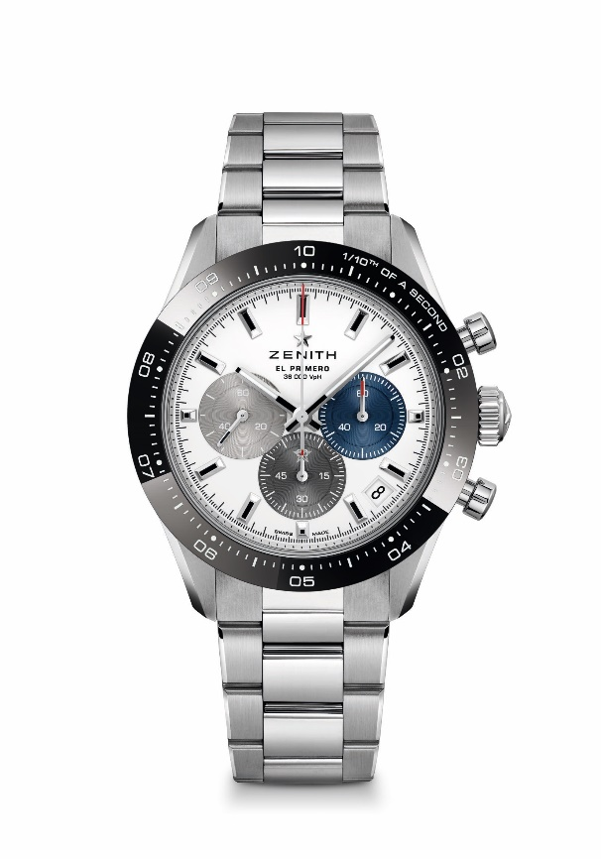
CHRONOMASTER SPORT

Referencia: 03.3100.3600/69.M3100

Movimiento: El Primero 3600 Automático.

Frecuencia: 36 000 alt/h (5 Hz)

Reserva de marcha: mín. 60 horas

Funciones: Indicación central de horas y minutos. Segundero pequeño a las 9 horas, Cronógrafo con indicación de las décimas de segundo: Aguja del cronógrafo central que da una vuelta en 10 segundos, contador de 60 minutos a las 6 horas, contador de 60 segundos a las 3 horas

Precio: 9900 CHF (brazalete de metal) y 9400 CHF (correa de caucho "efecto cordura")

Diámetro: 41 mm

Material: Acero inoxidable con bisel de cerámica negra

Estanqueidad: 10 ATM

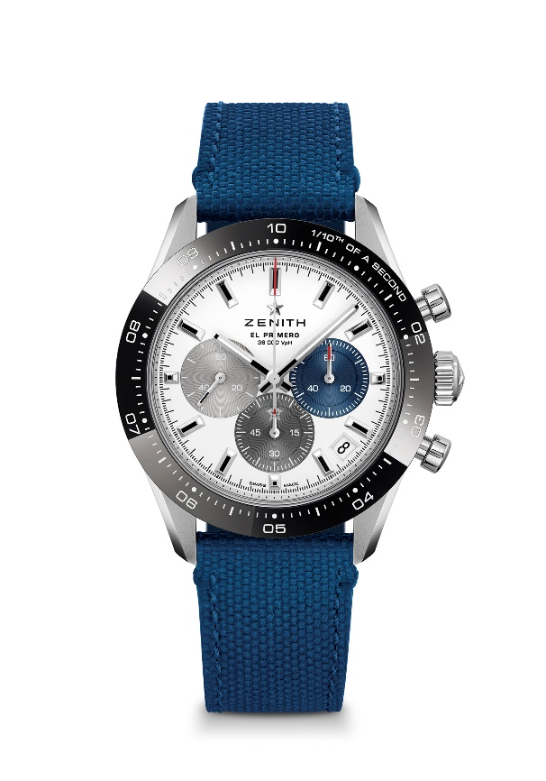
Esfera: Esfera en blanco mate con contadores tricolor aplicados

Índices: Rodiados, facetados y recubiertos de Super-LumiNova® SLN C1

Agujas: Rodiadas, facetadas y recubiertas de Super-LumiNova® SLN C1

Brazalete y hebilla: Disponible con brazalete de metal o correa de caucho azul con "efecto cordura". Doble cierre desplegable con mecanismo de seguridad.

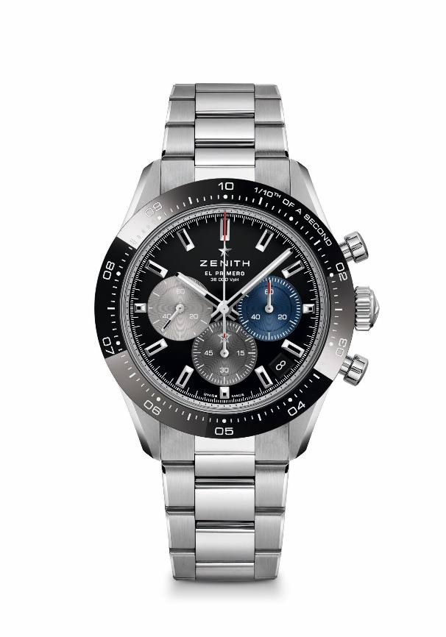
CHRONOMASTER SPORT

Referencia: 03.3100.3600/21.M3100

Movimiento: El Primero 3600 Automático.

Frecuencia: 36 000 alt/h (5 Hz)

Reserva de marcha: mín. 60 horas

Funciones: Indicación central de horas y minutos. Segundero pequeño a las 9 horas, Cronógrafo con indicación de las décimas de segundo: Aguja del cronógrafo central que da una vuelta en 10 segundos, contador de 60 minutos a las 6 horas, contador de 60 segundos a las 3 horas

Precio: 9900 CHF (brazalete de metal) y 9400 CHF (correa de caucho "efecto cordura")

Diámetro: 41 mm

Material: Acero inoxidable con bisel de cerámica negra

Estanqueidad: 10 ATM
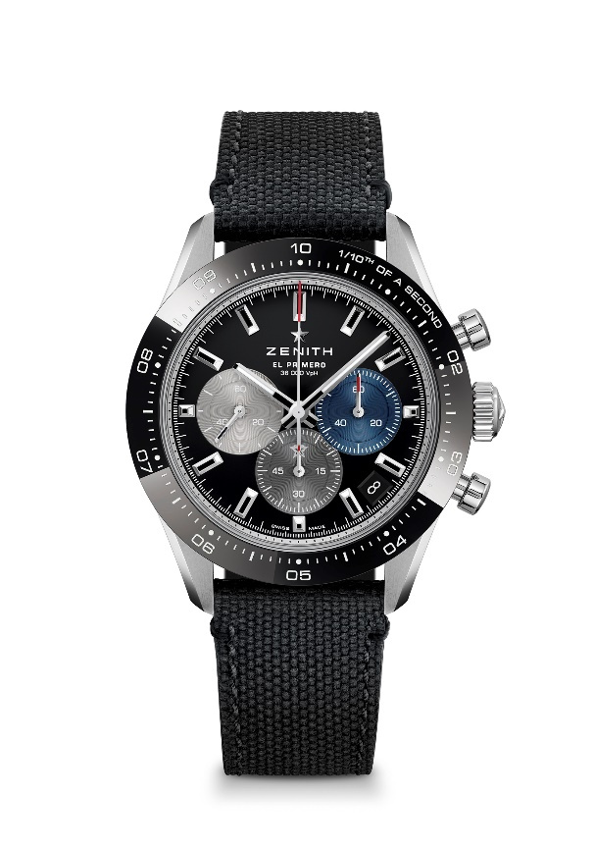
Esfera: Esfera en negro mate con contadores tricolor aplicados

Índices: Rodiados, facetados y recubiertos de Super-LumiNova® SLN C1

Agujas: Rodiadas, facetadas y recubiertas de Super-LumiNova® SLN C1

Brazalete y hebilla: Disponible con brazalete de metal o correa de caucho negro con "efecto cordura". Doble cierre desplegable con mecanismo de seguridad.

